**CODE DIRECTEUR**

0000009

OU

00000010

**CODE PROFESEUR**

0000000005

NB :

UN AUTRES CODE QUE CEUX DU DIRECTEUR ET DU PROFESEUR EST DIRECTEMENT REDIRIGER DANS LE LOTS D’ETUDIANT

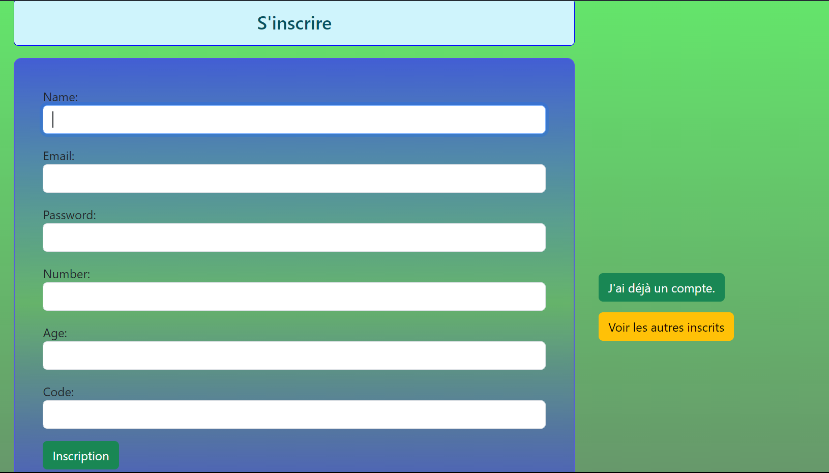

LE STATE EST EN FAITE LE STATU DE L’UTILISATEUR QUANT IL S’ENREGISTRAIT

DIRECTEUR

PROFESSEUR

ETUDIANT

